LEEB BALKONE | GNESAU

Balkon nachrüsten

Sobald die Sonne scheint, heißt es: Nichts wie raus! Schnell wird dann der eigene Balkon zum Lieblingsplatz. Für alle, die bisher darauf verzichten mussten gilt: Ein nachträglicher Balkonanbau ist fast immer möglich.

Gnesau (AT), 10. März 2020 – Ein Balkon bietet mehr Lebensqualität. Vom Frühjahr bis in den Spätherbst ist er Gold wert, um die Sonnenstrahlen nach Lust und Laune genießen zu können. Wer noch keinen Balkon hat, auf diesen Komfort aber nicht länger verzichten möchte, dem bietet sich mit einem nachträglichen Balkonanbau die ersehnte Lösung. Laut Markus Leeb, Geschäftsführer von Leeb Balkone, Europas führender Hersteller von Balkonen, ist ein Balkonanbau bei fast jedem Haus auch im Nachhinein noch möglich.

Je nach Außenwand, räumlicher Gegebenheit und gewünschter Balkontiefe gibt es drei unterschiedliche Varianten. Bei einer Balkontiefe bis zu 1,70m kann der neue Balkon freitragend angebracht werden. Voraussetzung: Das Haus hat eine massive Stahlbetondecke. Die Befestigung ist dank spezieller Stahlkonsolen praktisch unsichtbar und thermisch optimal isoliert. Soll der Balkon größer dimensioniert werden, kommen zusätzlich zur Verankerung an der Hauswand noch Stützen an den Außenecken hinzu. Der Fachmann spricht bei dieser Konstruktion von einem teilselbsttragenden Vorstellbalkon. Die dritte Variante ist ein selbsttragender Vorstellbalkon. Dieser steht auf vier Stützen und wird an der Hauswand gesichert. Auf diese Weise lassen sich auch mehrere Balkone übereinander anbringen, beispielsweise bei mehrstöckigen Wohnhäusern.

Grundsätzlich ist ein Balkonanbau bei allen Anbauvarianten aus Holz, Aluminium oder in Kombination beider Materialien möglich. Dabei kann passend zum Stil des Hauses auf unterschiedliche Designs und Geländertypen aus dem Leeb-Balkonprogramm zurückgegriffen werden. Aluminium-Balkone bieten dank der patentierten Pulverbeschichtung Alu Comfort Plus den enormen Vorteil, dass der Balkon über lange Zeit so schön wie am ersten Tag ist. Denn im Gegensatz zur nachträglich aufgebrachten Konservierung sind die Wirkstoffe hier im kompletten Lackaufbau verteilt und werden somit nicht durch Verwitterung abgebaut. Eine zusätzliche hochwetterfeste, UV-stabile Beschichtung macht die Oberfläche mindestens dreimal so witterungsbeständig wie eine Standardbeschichtung.

Als Bodenbeläge stehen Fichten- und Lärchenholz, Aluminium, WPC sowie bei Balkonen mit Stützen auch Betonplatten und Feinsteinzeug zur Auswahl. Einen Überblick über das gesamte Sortiment und die neuen Modelle von Leeb gibt es in den aktuellen Katalogen oder unter www.leeb-balkone.com.

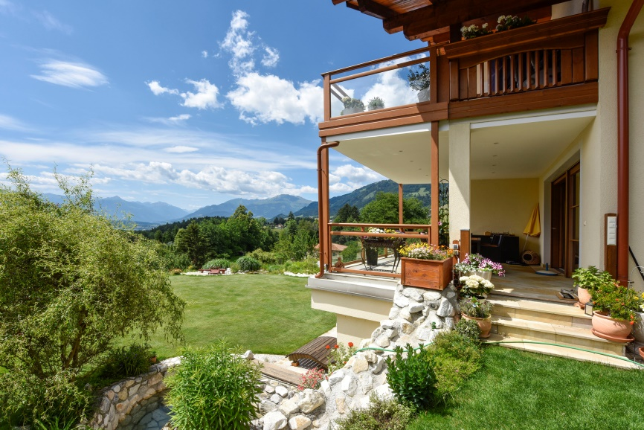
BU: Ein nachträglicher Balkonanbau macht‘s möglich: mit einem großzügigen Sonnenbalkon samt überdachter Terrasse lässt sich der atemberaubende Ausblick nicht nur an Sonnentagen genießen.
Bild: tdx/Leeb Balkone

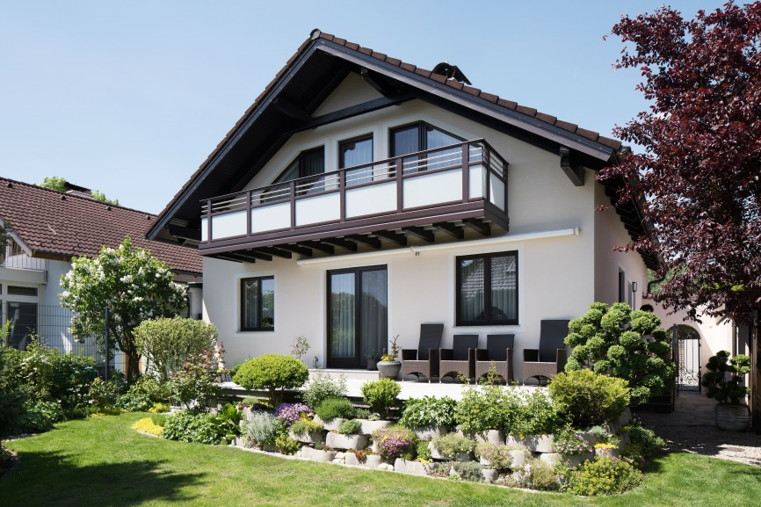
BU: Balkonanbau in Perfektion: Der freitragende Balkon sorgt nicht nur für einen neuen Lieblingsplatz, sondern wertet auch das Erscheinungsbild des Hauses deutlich auf.
Bild: tdx/Leeb Balkone
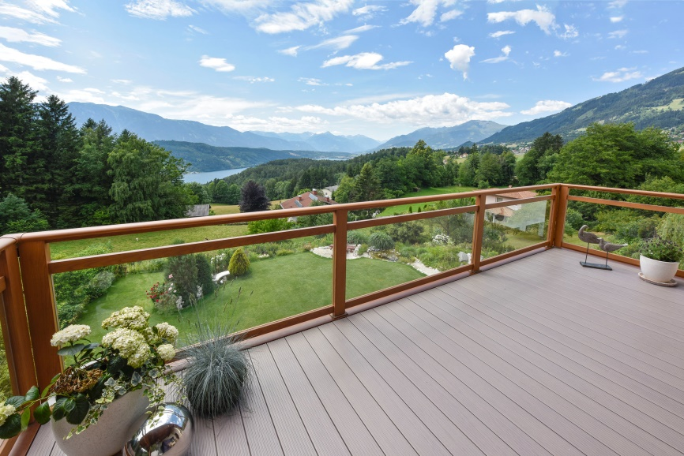
BU: Alles andere als Standard: Ein nachträglich angebauter Vorstellbalkon wird zum Wohnzimmer im Freien für viel Platz an der Sonne.
Bild: tdx/Leeb Balkone

